4. Elektronický prodej
Obliba elektronického obchodování v Česku rok od roku roste. Během roku 2020 uskutečnilo elektronický prodej více než 25 % firem a tyto prodeje tvořily 30 % veškerých podnikových tržeb v tomto roce. Za posledních 10 let se podíl elektronických prodejů na celkových tržbách podniků zvýšil přibližně 1,2 krát. Podniky s 10 a více zaměstnanci v ČR prodávají častěji přes webové stránky či mobilní aplikace než pomocí elektronické výměny dat (EDI), nicméně tržby firem získané elektronickou výměnou dat jsou dlouhodobě vyšší. V roce 2020 byly vyšší přibližně 2,5krát.
Pozn.: otázky v této kapitole se vztahují k roku předcházejícímu šetření, tj. zde konkrétně k roku 2020

Hlavní zjištění
- V roce 2020 uskutečňovalo elektronické prodeje svého zboží a/nebo služeb více než 25 % podniků. Tržby z elektronických prodejů na celkových tržbách podniků s 10 a více zaměstnanci se ve stejném roce podílely z 30 %. Tato hodnota se oproti situaci před 10 lety zvýšila přibližně 1,2krát. V elektronickém prodeji dominují velké podniky. V roce 2020 uskutečňovala elektronické prodeje více než polovina z nich (52 %) a dvě pětiny jejich celkových tržeb (40 %) pocházely právě z uskutečněných elektronických prodejů.
- Podíl podniků prodávajících zboží a/nebo služby přes webové stránky nebo mobilní aplikace (uskutečňujících tzv. online prodej) je dlouhodobě vyšší než podíl podniků prodávajících zboží a/nebo služby pomocí elektronické výměny dat (EDI). Online prodávala v roce 2020 v Česku pětina podniků s 10 a více zaměstnanci (21 %), pomocí elektronické výměny dat 9 % podniků, tedy přibližně polovina.
- Opačná je situace týkající se podílu tržeb z těchto elektronických prodejů. Tržby z prodejů uskutečněných přes webové stránky tvořily 9 % celkových podnikových tržeb v roce 2020, zatímco tržby získané elektronickou výměnou dat byly 2,5 krát vyšší a tvořily 21 % celkových podnikových tržeb.
- Pětina podniků (19 %) měla v roce 2020 celkové elektronické prodeje vyšší než 10 % jejich celkových tržeb. Jedná se nejčastěji o velké podniky s více než 250 zaměstnanci. Z hlediska převažující ekonomické činnosti nacházíme tyto subjekty nejčastěji v cestovním ruchu. V roce 2020 toto kritérium splňovalo 67 % cestovních agentur a kanceláří a 57 % firem poskytujících ubytování. O třetí místo se dělí audiovizuální sektor a automobilový průmysl a výroba ostatních dopravních prostředků. V obou zmíněných odvětvích bylo v roce 2020 46 % subjektů, jejichž finanční hodnota elektronických prodejů převyšovala 10 % jejich celkových tržeb.
- V roce 2020 uskutečňovalo elektronické prodeje v rámci EU průměrně 23 % podniků. V tomto ukazateli dominují podniky v Irsku (40 % podniků zde prodává elektronicky), Dánsku (38 % podniků) a Švédsku (36 % podniků). V žebříčku podniků elektronicky prodávajících byla Česká republika za rok 2020 mezi členskými zeměmi EU na nadprůměrném 13. místě. Nad průměrem EU27 je ČR také v online prodejích uskutečněných přes webové stránky nebo mobilní aplikace (i zde 13. místo za rok 2020). Nejlepší umístění v evropském žebříčku mají však české podniky za uskutečňování elektronických prodejů prostřednictvím elektronické výměny dat - za rok 2020 se umístily na sedmé příčce.
- V podílu tržeb z realizovaných elektronických prodejů se firmy s 10 a více zaměstnanci v Česku za rok 2020 umístily za irskými podniky na druhém místě. Tržby českých podniků z elektronických prodejů byly za rok 2020 na úrovni 30 % celkových podnikových tržeb, průměr za EU27 v roce 2020 činil 20 % celkových tržeb. Nejvyšší tržby z online prodejů mělo v roce 2020 Irsko (38 %), nejmenší Naopak podniky na Kypru (4 %). Pokud bychom vzali v úvahu jen tržby získané elektronickou výměnou dat, dělily by se české podniky za rok 2020 společně s podniky v Irsku dokonce o první místo evropského žebříčku (21% podíl na celkových tržbách). Průměr Unie v tomto ukazateli byl za rok 2020 téměř poloviční (13 %).
- Elektronické prodeje pomocí elektronické výměny dat uskutečňují především velké podniky, v roce 2020 tímto způsobem prodávalo zboží či služby 38 % velkých, ale pouze 6 % malých firem. Z odvětvového pohledu je uskutečňování elektronického prodeje pomocí EDI dlouhodobě nejvíce rozšířeno v automobilovém průmyslu (CZ NACE 26). V roce 2020 tímto způsobem prodávalo 49 % podniků v tomto odvětví. Ve zpracovatelském průmyslu jsou prodeje prostřednictvím EDI kromě automobilového průmyslu poměrně časté ještě v potravinářství, nejvíce v odvětví výroba nápojů (CZ NACE 11), kde pomocí EDI prodávala v roce 2020 polovina podniků, ve výrobě potravin (CZ NACE 10) to bylo 27 % subjektů. V odvětví služeb je prodej pomocí EDI rozšířen především ve velkoobchodě (v roce 2020 ho uskutečňovalo 19 % subjektů).
- Detailnější údaje o online prodeji uskutečněném přes webové stránky nebo mobilní aplikace naleznete v kapitole č. 3 této publikace. Na tomto místě jen zopakujme, že podniky častěji elektronicky prodávají přes webové stránky nebo mobilní aplikace než pomocí elektronické výměny dat. Online prodej přes web převažuje prakticky ve všech odvětvích, především v sektoru služeb. Nejvýrazněji je to vidět např. v ubytování, stravování a pohostinství, u cestovních agentur a kanceláří, ve stavebnictví, v sekci CZ NACE J nazvané Informační a komunikační činnosti nebo v maloobchodě. Ve většině odvětví zpracovatelského průmyslu naopak převažuje prodej pomocí EDI, nejvýrazněji v již zmíněném automobilovém průmyslu.
- Prodeje přes webové stránky nebo mobilní aplikace jsou sice více frekventované, ale tržby z nich jsou 2,5krát nižší než tržby podniků získané elektronickou výměnou dat. Situaci nejlépe ilustruje příklad elektronického průmyslu (CZ NACE 26), kdy v tomto odvětví uskutečňovalo online prodeje 21 % subjektů a prostřednictvím EDI 16 % subjektů, ale tržby z online prodejů za rok 2020 tvořily v tomto odvětví jen necelé 1 % z celkových tržeb, zatímco tržby získané elektronickou výměnou dat tvořily ve stejném roce 77 % z jejich celkových tržeb.
- Nejvyšší tržby z prodejů uskutečněných pomocí elektronické výměny dat vykázal v roce 2020 elektronický průmysl, tedy výroba počítačů, elektronických a optických přístrojů a zařízení (77% podíl na celkových tržbách podniků v tomto odvětví). S velkým odstupem patří druhé nejvyšší tržby z prodejů pomocí EDI subjektům v elektrotechnickém průmyslu (44 % z celkových tržeb) nebo v automobilovém průmyslu (CZ NACE 29: třetina z celkových tržeb).
- Čtvrtina podniků (25 %) uskutečňovala v roce 2020 elektronické prodeje zákazníkům z ČR. Zákazníkům z Česka prodávají tedy prakticky všechny podniky, které uskutečňují elektronické prodeje. Přibližně poloviční množství (12 %) pak prodávalo zákazníkům z ostatních zemí EU a jen 4 % podniků s 10 a více zaměstnanci v ČR prodávalo v roce 2020 zákazníkům do zemí mimo EU.
- Do zahraničí celkem prodávalo v roce 2020 elektronickou cestou 12 % podniků s 10 a více zaměstnanci v Česku. Elektronický prodej do zahraničí souvisel nejčastěji s cestovním ruchem, uskutečňovaly ho podniky z odvětví ubytování nebo cestovní kanceláře (v obou odvětvích shodně 47 % podniků).
- Pouze zákazníkům z Česka (nikoli do zahraničí), uskutečňovalo elektronické prodeje v roce 2020 14 % podniků, nejčastěji velké podniky (21 % z nich) a podle převažující ekonomické činnosti podniky z odvětví telekomunikační činnosti (37 % z nich) nebo subjekty z potravinářského, nápojového a tabákového průmyslu (29 %).

Tab. 4.1: Podniky, které uskutečnily elektronický prodej přes počítačové sítě v roce 2020
 | Celkem | Podniky s elektronickými prodeji vyššími než 10% jejich celkových tržeb | podle způsobu uskutečnění
 |  |  | prostřednictvím webových stránek nebo mobilních aplikací | pomocí elektronické výměny dat
Podniky celkem (10+) | 25,5 | 18,6 | 20,8 | 8,9
Velikost podniku
10–49 zaměstnanců | 23,0 | 16,8 | 19,9 | 6,2
50–249 zaměstnanců | 30,7 | 21,2 | 23,2 | 14,5
250 a více zaměstnanců | 52,3 | 42,7 | 28,6 | 37,6
Odvětví (ekonomická činnost)
Zpracovatelský průmysl | 25,9 | 18,4 | 17,4 | 13,5
Výroba a rozvod energie, plynu, tepla | 11,4 | 6,4 | 10,1 | 3,3
Stavebnictví | 7,7 | 6,1 | 4,7 | 4,3
Obchod a opravy motorových vozidel | 39,0 | 27,4 | 37,2 | 7,4
Velkoobchod | 48,0 | 36,4 | 40,1 | 18,9
Maloobchod | 42,6 | 27,0 | 41,2 | 4,4
Doprava a skladování | 14,3 | 9,9 | 10,5 | 7,4
Ubytování | 65,8 | 57,1 | 65,8 | 5,3
Stravování a pohostinství | 27,4 | 21,5 | 26,1 | 4,0
Činnosti cestovních agentur a kanceláří | 71,3 | 66,6 | 70,6 | 13,4
Audiovizuální činnosti; vydavatelství | 58,8 | 46,1 | 56,8 | 11,8
Telekomunikační činnosti | 45,5 | 36,7 | 44,9 | 9,1
Činnosti v oblasti IT | 24,7 | 19,8 | 21,8 | 7,1
Činnosti v oblasti nemovitostí | 11,6 | 9,2 | 9,2 | 3,4
Profesní, vědecké a technické činnosti | 11,0 | 7,0 | 8,7 | 3,3
Ostatní administrativní a podpůrné činnosti | 10,1 | 8,2 | 9,2 | 2,0
podíl na celkovém počtu podniků s 10 a více zaměstnanci v dané velikostní a odvětvové skupině (v %)

Tab. 4.2: Tržby podniků z elektronických prodejů uskutečněných přes počítačové sítě v roce 2020
 | Celkem | podle typu použité sítě:
 |  | přes internet | z toho: |  | přes ostatní počítačové sítě (např. privátní sítě)
 |  |  | prostřednictvím  webových stránek nebo mobilních aplikací | pomocí elektronické výměny dat
Podniky celkem (10+) | 30,0 | 21,9 | 8,6 | 13,3 | 8,1
Velikost podniku
10–49 zaměstnanců | 15,9 | 10,7 | 7,8 | 2,9 | 5,2
50–249 zaměstnanců | 17,2 | 13,9 | 7,4 | 6,5 | 3,3
250 a více zaměstnanců | 40,4 | 29,1 | 9,4 | 19,7 | 11,3
Odvětví (ekonomická činnost)
Zpracovatelský průmysl | 33,7 | 17,7 | 4,9 | 12,8 | 16,0
Výroba a rozvod energie, plynu, tepla | 52,7 | 52,1 | 7,9 | 44,2 | 0,6
Stavebnictví | 3,8 | 3,6 | 1,8 | 1,8 | 0,2
Obchod a opravy motorových vozidel | 23,2 | 21,6 | 13,1 | 8,4 | 1,7
Velkoobchod | 26,7 | 19,1 | 11,2 | 7,9 | 7,6
Maloobchod | 23,7 | 23,1 | 20,0 | 3,0 | 0,6
Doprava a skladování | 28,7 | 26,5 | 9,2 | 17,3 | 2,2
Ubytování | 35,3 | 35,0 | 33,1 | 1,9 | 0,2
Stravování a pohostinství | 10,7 | 10,3 | 9,1 | 1,2 | 0,4
Činnosti cestovních agentur a kanceláří | 68,6 | 68,2 | 65,6 | 2,5 | 0,4
Audiovizuální činnosti; vydavatelství | 40,1 | 40,1 | 32,7 | 7,4 | 0,0
Telekomunikační činnosti | 28,0 | 27,1 | 9,6 | 17,5 | 0,9
Činnosti v oblasti IT | 17,8 | 17,5 | 12,0 | 5,5 | 0,3
Činnosti v oblasti nemovitostí | 2,8 | 2,2 | 1,0 | 1,2 | 0,7
Profesní, vědecké a technické činnosti | 4,9 | 4,4 | 2,6 | 1,8 | 0,5
Ostatní administrativní a podpůrné činnosti | 24,1 | 19,5 | 10,1 | 9,4 | 4,6
podíl z celkových tržeb podniků s 10 a více zaměstnanci v dané velikostní a odvětvové skupině (v %)
Zdroj: Český statistický úřad, 2021
Graf 4.1: Elektronický prodej uskutečněný přes počítačové sítě v podnicích s 10 a více zaměstnanci v ČR
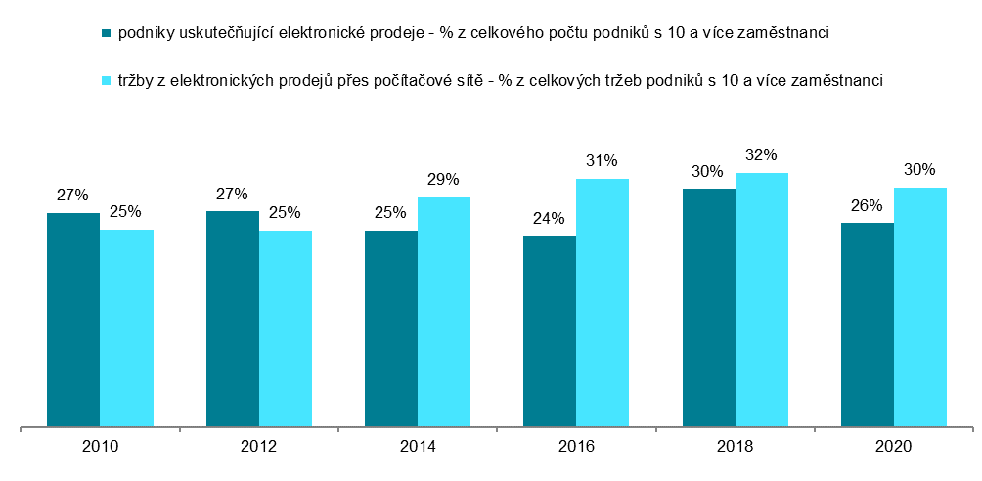

Graf 4.2: Tržby z elektronických prodejů v podnicích s 10 a více zaměstnanci v ČR podle použité počítačové sítě
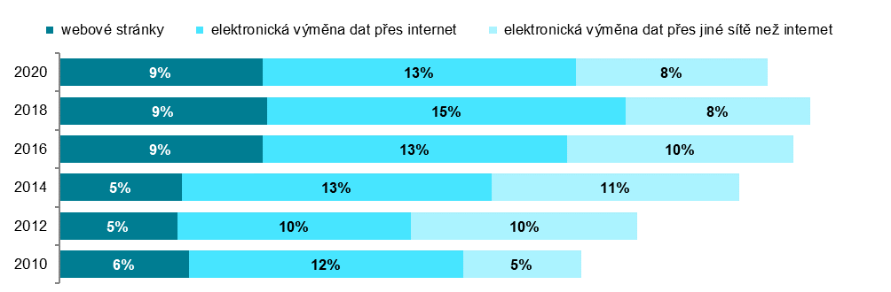
podíl na celkových tržbách podniků s 10 a více zaměstnanci v daných letech

Graf 4.3: Podniky s 10 a více zaměstnanci v ČR uskutečňující elektronické prodeje podle země zákazníka v roce 2020
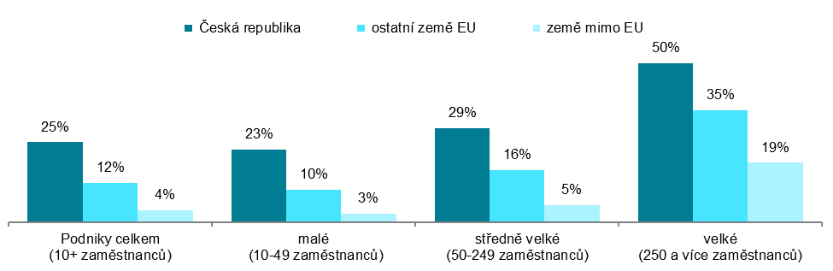
podíl na celkovém počtu podniků s 10 a více zaměstnanci v dané velikostní skupině v daných letech
Zdroj: Český statistický úřad, 2021
Graf 4.4: Podniky s 10 a více zaměstnanci v zemích EU uskutečňující elektronické prodeje v r. 2020
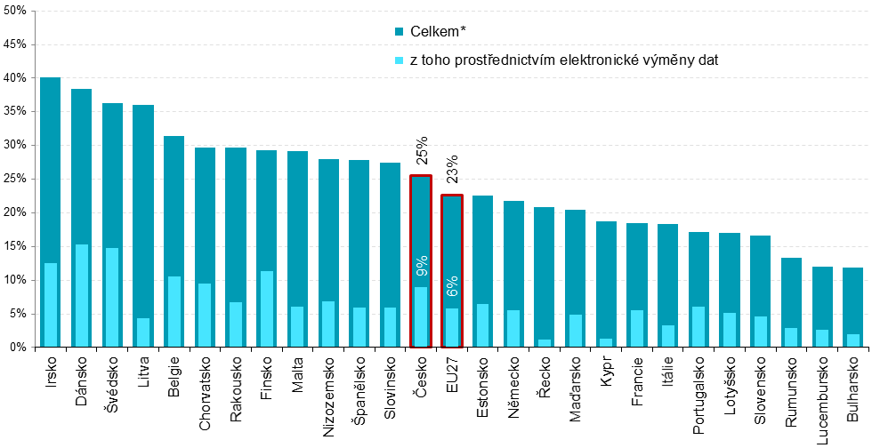
* podniky dané země, které v průběhu roku 2020 měly tržby z elektronických prodejů
podíl na celkovém počtu podniků s 10 a více zaměstnanci v dané zemi zdroj dat: Eurostat, prosinec 2021

Graf 4.5: Tržby podniků s 10 a více zaměstnanci v zemích EU z uskutečněných elektronických prodejů v roce 2020
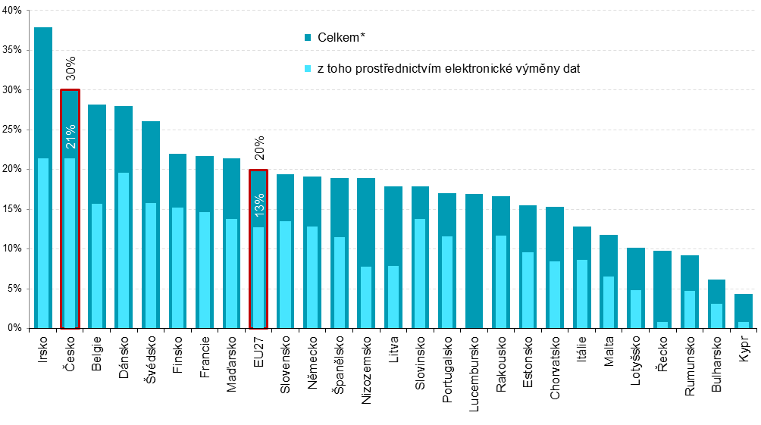
* tržby podniků dané země, které měly v průběhu roku 2020 tržby z elektronických prodejů uskutečněných prostřednictvím počítačových sítí, na jejich celkových tržbách v roce 2020
podíl na celkových tržbách podniků s 10 a více zaměstnanci v dané zemi zdroj dat: Eurostat, prosinec 2021

Zdrojem dat pro mezinárodní srovnání je databáze Eurostatu. Ta byla aktualizována v prosinci roku 2021 a v případě elektronického obchodování se data v ní vztahují k roku 2020: http://ec.europa.eu/eurostat/web/digital-economy-and-society/data/comprehensive-database

